ООО «ФЭА»
ОКП 421729

ИЗМЕРИТЕЛИ И ИЗМЕРИТЕЛИ – РЕГУЛЯТОРЫ C УНИВЕРСАЛЬНЫМИ ВХОДАМИ
СЕРИИ УМКТ
УМКТ1(У), УМКТ2(У)

Руководство по эксплуатации
УМКТ 421729.007 РЭ

г. Самара
2006 г.
Настоящее руководство по эксплуатации предназначено для ознакомления обслуживающего персонала с конструкцией, принципом действия, техническим обслуживанием и эксплуатацией микропроцессорных программируемых модулей для измерений, контроля и регулирования температуры УМКТ1(У), УМКТ2(У), УМКТ1(У)-Р, УМКТ2(У)-Р (далее именуемые "прибор").
Настоящее РЭ распространяется на приборы серии УМКТ1(У), УМКТ2(У), УМКТ1(У)-Р, УМКТ2(У)-Р, изготовленных согласно ТУ 4217-001-54012749-2002. Изготавливается несколько модификаций прибора, отличающихся конструктивным исполнением, наличием и типом встроенных выходных устройств управления.

- Назначение

1.1. Модули контроля температуры совместно с входными датчиками предназначены для контроля температуры, давления, влажности либо других физических величин, отображения их текущих значений на встроенном цифровом индикаторе и, при наличии выходных устройств, управления технологическими производственными процессами. Приборы могут использоваться в промышленности, коммунальном, сельском хозяйстве и других отраслях.
1.2. Функциональные параметры измерения и регулирования задаются пользователем при программировании и сохраняются при отключении питания в энергонезависимой памяти прибора.
1.3. Приборы имеют встроенный интерфейс стандарта RS-485 для связи с персональным компьютером и объединения в автоматизированные системы управления технологическими процессами.

2. Модификации прибора

2.1. По варианту конструкции приборы отличаются исполнением корпусов, предназначенных для настенного или щитового крепления на объектах. Эскизы корпусов приведены в Приложении 1. Типы крепления корпуса:
- Н1 – настенный, с размерами 138х105х59 мм.
- Щ2 – щитовой, с размерами 96х48х100 мм.
  - Типы встроенных выходных устройств прибора:
- Р - реле электромагнитные.
- Т - транзисторные оптопары n-р-n структуры.
- С - симисторные оптопары.
- К - выход управления внешним твердотельным реле.
  - Приборы других модификаций (по классу точности, питающему напряжению, и др.) оговариваются при заказе.

Информация о модификации прибора при заказе:
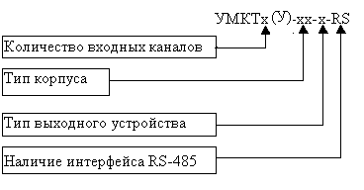

3.Технические характеристики и условия эксплуатации

- Типы входных датчиков представлены в таблице № 1.
Таблица № 1.
- Время опроса входных каналов, не более, сек. 1
Тип датчика | Диапазон измерений | УМКТ(У)
Термопреобразователи сопротивления по ГОСТ 6651-94
ТСП 100П W100=1,391 | -200… +750 ^{о} С | P`100
ТСП 50П W100=1,391 | -200… +750 ^{о} С | P`50
ТСП 100П W100=1,385 (Pt100) | -200… +750 ^{о} С | P100
ТСП 50П W100=1,385 (Pt50) | -200… +750 ^{о} С | P50
ТСМ 100М W100=1,428 | -200… +200 ^{о} С | C`100
TCM 50M W100=1,428 | -200… +200 ^{о} С | C`50
ТСМ 100М W100=1,426 (Cu100) | -50… +200 ^{о} С | C100
TCM 50M W100=1,426 (Cu50) | -50… +200 ^{о} С | C50
ТСМ 53М W100=1,426 (гр.23) (ГОСТ 6651-59) | -50…+200 ^{о} С | Cu53
ТСМ 46П W100=1,385 (гр.21) (ГОСТ 6651-59) | -200..+650 ^{о} С | Pt46
Термопары по ГОСТ Р 8.585-2001
ТВР (А-1) | 0…+2500 ^{о} С | E-A1
ТВР (А-2) | 0…+1800 ^{о} С | T-A2
ТВР (А-3) | 0…+1800 ^{о} С | T-A3
ТПР (В) | +250…+1800 ^{о} С | E--b
ТЖК (J) | -200…+1200 ^{о} С | E--j
TXA (K) | -200…+1300 ^{о} С | E--K
TXK (L) | -200…+800 ^{о} С | E--L
TXK (E) | -200…+1000 ^{о} С | E--E
ТНН (N) | -270…+1300 ^{о} С | E --n
ТПП (R) | 0…+1750 ^{о} С | E--r
ТПП (S) | 0…+1750 ^{о} С | E--S
ТMK (T) | -200…+400 ^{о} С | E--t
Датчики с унифицированным выходом по току (сопротивление внешнего шунта 100 Ом) и напряжению по ГОСТ 26.011-80
0…5 мА | 0…100% | I0_5
0…20 мА | 0…100% | I4.20
4…20 мА | 0…100% | I0.20
0…1 В | 0…100% | U0-1
-50…+50 мВ | 0…100% | U-50
Конфигурация входных датчиков двухканального прибора независимая, т.е. типы датчиков для разных каналов могут выбираться произвольно.
- Предельно допустимая основная приведенная погрешность
(без учета погрешности датчика) при измерении:
- термопреобразователем, %, не хуже 0,25
- термопарой, %, не хуже 0,5
- унифицированных сигналов тока и напряжения, %, не хуже 0,25
- Разрешающая способность, °С
от -100°С до +1000°С 0,1
ниже -100°С и выше +1000°С 1
- Количество выходных каналов измерителя-регулятора 2
- Максимальный ток, коммутируемый контактами реле
при ~220В 50Гц, А 5
- Максимальный ток нагрузки транзисторной оптопары
при напряжении 50 В постоянного тока, мА 50
- Максимальный ток нагрузки симисторной оптопары
при напряжении до 400 В, мА 100
- Максимальный ток нагрузки выхода управления
твердотельным реле, мА 50
- Интерфейс связи с РС через адаптер ИМ485 RS-232
- Количество УМКТ, подключаемых к одному СОМ порту РС 255
- Интерфейс связи УМКТ – ИМ485 RS-485
- Длина линии связи прибора с ИМ485, не более, м. 1200
- Скорость передачи данных, бит/с. 19200
- Напряжение питания, В ~110…~245
- Частота питающей электросети, Гц 50
- Потребляемая мощность, не более, Вт. 6
- Температура окружающей среды, °С +5…+50
- Относительная влажность воздуха (при t = 35°С), % 30…80
- Атмосферное давление, кПа 86…107
- Степень защиты корпуса настенного исполнения (Н1) IР54
- Габаритные размеры корпуса Н1 138х105х59
- Степень защиты корпуса Щ2 со стороны передней панели IР20
- Габаритные размеры корпуса Щ2 96х48х100
- Масса прибора, не более, кг 1

4. Устройство и принцип работы прибора

4.1. Функциональная схема прибора приведена на рис. 1.
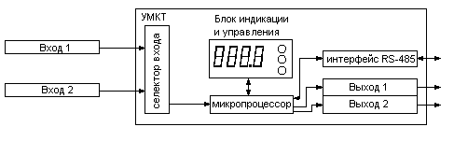
Рис. 1

УМКТ состоит из одного или двух независимых входных каналов, селектора входов, блока индикации и управления, двух независимых выходных каналов (только для измерителя-регулятора), микропроцессора и интерфейса.
- к селектору входов подключаются один или два датчика - Термопреобразователи сопротивления, термопары, датчики с унифицированным выходным сигналом тока или напряжения в любом сочетании;
- блок индикации и управления служит для отображения текущих параметров, программирования и управления прибором;
- два независимых выходных канала - для управления внешними устройствами;
- микропроцессор по программе и в соответствии с запрограммированными пользователями функциональными параметрами производит обработку сигналов входных датчиков, цифровую фильтрацию измеренных значений, вывод данных на блок индикации, опрос кнопок управления, обслуживание интерфейса и формирует сигналы управления выходными устройствами;
- интерфейс предназначен для связи с персональным компьютером и объединения в автоматизированные системы управления.
4.2. Конструкция прибора.
Прибор конструктивно выполнен в пластмассовом корпусе, предназначенном для щитового или настенного крепления. Эскизы корпусов с габаритными и установочными размерами приведены в Приложении 1. Все элементы прибора размещены на двух печатных платах (плата процессора и плата индикации). На лицевой панели расположены клавиатура управления прибором, цифровой индикатор и светодиоды. На задней - присоединительный клеммник. Клеммник для внешних присоединений (датчиков, электропитания, цепей интерфейса) у приборов щитового крепления находится на задней стенке. В приборах настенного крепления клеммник расположен под верхней крышкой. В отверстиях для подвода внешних связей корпуса Н1 установлены герметичные кабельные вводы.
5. Указание мер безопасности

5.1. По способу защиты от поражения электрическим током прибор соответствует классу 0 по ГОСТ 12.2.007.0-75.
5.2. В приборе используется опасное для жизни напряжение. При установке прибора, устранении неисправностей и техническом обслуживании необходимо отключить прибор и подключаемые устройства от питающей сети.
5.3. Не допускается попадание влаги на контакты клеммника и внутренние элементы прибора. Запрещается использование прибора в агрессивных средах с содержанием в атмосфере кислот, щелочей, масел т.п.
5.4. Подключение, техническое обслуживание и программирование прибора должны производиться квалифицированными специалистами, изучившими настоящее руководство по эксплуатации.
5.5. При эксплуатации, техобслуживании и поверке прибора необходимо соблюдать требования ГОСТ 12.3.019-80, «Правил технической эксплуатации электроустановок потребителей» и «Правил техники безопасности при эксплуатации электроустановок потребителей».
Внимание! В связи с наличием на клеммнике опасного для жизни напряжения приборы в корпусах щитового исполнения (модификация УМКТх(У)-Щ2-х), должны устанавливаться в щитах управления, доступных только квалифицированным специалистам.
6. Монтаж прибора и подготовка к работе

6.1. Установить прибор на штатное место и закрепить его. Габаритные и присоединительные размеры приборов в различных вариантах корпусов приведены в Приложении 1.
6.2. Проложить линии связи для соединения прибора с питающим напряжением, входными датчиками, интерфейсом связи (если прибор подключается к РС) и исполнительными механизмами. При выполнении монтажных работ использовать только стандартный инструмент.
6.3. При монтаже внешних связей необходимо обеспечить надежный контакт с клеммником прибора. Сечение жил не должно превышать 1,5 кв. мм. Подсоединение проводов во всех вариантах корпусов осуществляется под винт. Для доступа к клеммнику в приборе настенного крепления необходимо снять с него верхнюю крышку.
6.4. Подключение датчиков.
Приборы серии УМКТ(У) имеют независимые входные каналы, т.е. к одному прибору можно одновременно подключать датчики различных типов. Подключение датчиков осуществляется в соответствии со схемой, приведенной в Приложении 2.
Типы датчиков устанавливаются пользователем при программировании прибора.
Во избежание поломки измерительной части прибора присоединение связей необходимо производить, начиная с подключения датчиков к линии, а затем линии к клеммнику прибора.
Для исключения проникновения промышленных помех в измерительную схему прибора линию связи датчика с прибором рекомендуется экранировать, а экран заземлить.
Запрещается объединять «землю» прибора с заземлением оборудования. Не допускается прокладка линии связи датчика с прибором в одной трубе с силовыми проводами, создающими высокочастотные, импульсные и т.п. помехи. Параметры соединительных линий приведены в таблице №2.
Таблица №2
Тип датчика | Длина линии (макс.), м | Сопротивление линии (макс.), Ом | Тип линии
Термосопротивление | 100 | 10 | Трехпроводная
Термопара | 25 | 100 | Двухпроводная термокомпенсационным проводом
Датчик с унифицированным выходом по току | 100 | 100 | Двухпроводная
Датчик с унифицированным выходом по напряжению | 100 | 5 | Двухпроводная

6.4.1 Подключение термопреобразователей сопротивления.
В приборах используется трехпроводная схема подключения термопреобразователей сопротивления. К одному из выводов термосопротивления Rt подсоединяются два провода, а третий подключается к другому выводу Rt. Такая схема позволяет компенсировать сопротивление соединительных проводов. При этом необходимо соблюдать условие равенства сопротивлений всех трех проводов.
Термопреобразователи сопротивления могут подключаться к прибору и с использованием двухпроводной линии, но в этом случае измерения будут проводиться без компенсации сопротивления соединительной линии и, вследствие зависимости этого сопротивления от температуры окружающей среды, показания прибора будут колебаться вместе с внешней температурой. В случае использования двухпроводной линии необходимо при подготовке прибора к работе выполнить следующие действия:
- перед началом работы установить перемычку между контактами компенсационных проводов (например: для 1 – го канала УМКТ2(У) - контакты 8-9) а двухпроводную линию подключить к входу прибора (соответственно к контактам 7 и 8);
- к противоположным от прибора концам линии связи «прибор - термопреобразователь» вместо термопреобразователя подключить магазин сопротивлений с классом точности не хуже 0,05;
- установить на магазине значение, равное сопротивлению термопреобразователя при температуре 0^{о}С (50 или 100 Ом, в зависимости от типа датчика);
- подать на прибор питание и через 15-20 мин. по показаниям цифрового индикатора определить величину отклонения температуры от 0^{о}С по каждому каналу измерения;
- ввести в память прибора значение коррекции «сдвиг характеристики» для каждого канала в соответствующем параметре, равное по величине показаниям прибора, но с противоположным знаком;
- проверить правильность задания коррекции, для этого не изменяя значения сопротивления на магазине, перевести прибор в режим измерения и убедится, что при этом его показания равны 0 + 0,2 ^{о}С;
- отключить питание, отсоединить линию связи от магазина сопротивлений и подключить ее к термопреобразователю;
- после выполнения этих действий прибор готов к работе.
- Подключение термопар
Термопары подключаются к УМКТ по двухпроводной схеме. При подключении необходимо соблюдать полярность!!! "Положительный" вывод термопары соединяется с контактами 9 или 12(для УМКТ2(У)), "отрицательный" - с контактами 7 или 10(для УМКТ2(У)). При необходимости линия связи от термопары до прибора удлиняется термокомпенсационными проводами с термоэлектрическими характеристиками, аналогичными характеристикам материалов термопары (при температурах, близких к температуре в местах пролегания линии связи). В случае применения обычных (не компенсационных) проводов точность работы прибора резко снизится.
- Подключение датчиков с унифицированными выходными сигналами
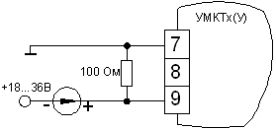Датчики с унифицированными выходными сигналами подключаются к УМКТ по двухпроводной схеме. При подключении необходимо соблюдать полярность!!! Положительный вывод датчика соединяется с контактами 9 или 12(для УМКТ2(У)), отрицательный - с контактами 7 или 10(для УМКТ2(У)). Для корректной работы датчика необходимо правильно запрограммировать параметры An.L и An.H (см. разд. 7.5). При подключении датчиков с унифицированным выходом по току параллельно клеммам необходимо подключить шунт сопротивлением 100Ом±0,1% и ТКС не хуже 25х10⁻⁶/°С. Для питания датчиков с унифицированным выходом по току используется внешний источник напряжения, величиной, в большинстве случаев, от 18В до 36В. Подключение датчиков с унифицированным выходом по току производится по следующей схеме(приведены номера контактов для первого канала):

- Подключение исполнительных устройств
Подключение исполнительных устройств производится по схеме соединений (Приложение 2). При подключении исполнительных устройств индуктивного типа (реле, пускатели) рекомендуется для снижения помех параллельно катушке пускателя и как можно ближе к ней установить цепь из последовательно соединенного резистора 47..200 Ом 2 Вт и конденсатора 0.1...0.2 мкФ х 400В.
- Подключение к выходу типа "оптотранзистор".
Транзисторная оптопара применяется для управления низковольтным реле (до 50В). Для избежания выхода из строя оптотранзистора из-за большого тока самоиндукции параллельно обмотке реле необходимо установить диод на напряжение не ниже 100В и ток порядка 1А согласно схеме(приведены номера контактов для ВУ1):
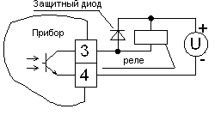
- Подключение к выходу типа "оптосимистор".
Оптосимистор имеет внутреннюю схему перехода через ноль и включается в цепь управления мощного симистора через ограничивающий резистор Rогр. Величина резистора определяет ток управления симистора. Подключение симистора рекомендуется производить по следующей схеме(приведены номера контактов для ВУ1):
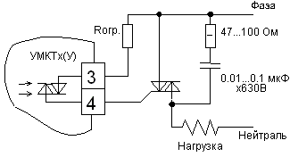
При управлении двумя встречно-включенными тиристорами рекомендуется применять следующую схему(приведены номера контактов для ВУ1):
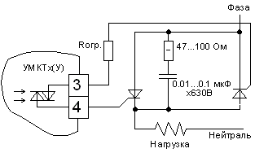
- Подключение к выходу типа "управление твердотельным реле".
Твердотельное реле подключается к прибору согласно схеме(приведены номера контактов для ВУ1):
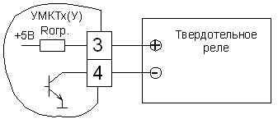
Примечание: Сопротивление резистора Rогр. равно 100 Ом.
- Подключение сети питания производится по схеме соединений (Приложение 2). При подключении питания следует по возможности использовать фазу сетевого напряжения, свободную от мощных импульсных потребителей энергии (сварочных трансформаторов, часто включаемых мощных ТЭНов и т.п.).
- Подключение УМКТ к РС производится по схеме соединений (Приложение 2). На дальнем конце двухпроводной линии RS-485 параллельно контактам А и В необходимо установить резистор сопротивлением 120 Ом.
- После подключения всех необходимых цепей подать на прибор питание. На цифровом индикаторе на некоторое время появится код датчика(ов) и засветятся все светодиоды, после чего прибор перейдет в режим «работа». При исправности датчиков и линий связи на индикаторе отобразится текущее значение измеряемого параметра. Если после подачи питания на индикаторе появятся прочерки или показания не соответствуют реальным значениям, проверьте исправность датчиков и линии связи, а также правильность их присоединения.
- При проверке исправности необходимо отключить прибор от сети питания. Необходимо использовать при прозвонке связей устройство с напряжением питания не более 5 В. В других случаях необходимо отключить датчик от прибора.
- Введите в прибор необходимые для выполнения технологического процесса параметры регулирования и задайте нужные рабочие режимы. После установки требуемых параметров прибор готов к работе.
7. Работа прибора

7.1. Режимы работы прибора.
При эксплуатации прибор может находиться в одном из двух режимов: "работа" или "программирование". В режиме "работа" производится измерение и отображение на цифровом индикаторе текущих значений входных датчиков, связь с РС и управление выходными устройствами в соответствии с заданными рабочими параметрами. Режим "работа" включается при подаче на прибор напряжения питания. В режиме "программирование" производится настройка рабочих параметров прибора. Переход в режим "программирование" происходит при нажатии на кнопку (см. гл. 8). Во время нахождения прибора в режиме "программирование" основные функции измерения входных значений и управления выходными устройствами продолжают функционировать.

7.2. Устройства индикации и органы управления.
Внешний вид лицевых панелей УМКТ приведен на рисунках 2а – 2г.
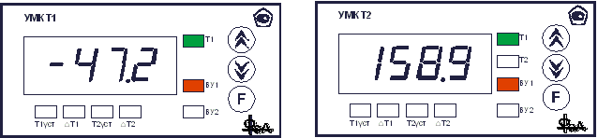
Рис. 2а Одноканальный измеритель-регулятор Рис. 2б Двухканальный измеритель-регулятор
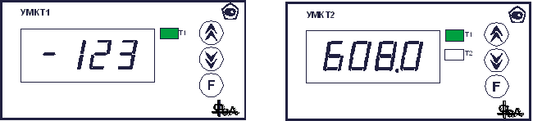

Рис. 2в Одноканальный измеритель Рис. 2г Двухканальный измеритель

На четырехразрядном индикаторе в режиме "работа" отображается измеренное значение входного сигнала, в режиме "программирование" – значение настраиваемого в данный момент параметра. Четыре прочерка в режиме "работа" сигнализируют об аварийном состоянии входного сигнала (обрыв или замыкание датчика, выход измеряемого значения за пределы измерений и т.п.). Группа светодиодных индикаторов служит для:
- Т1 и Т2 (индикаторы зеленого цвета) – в режиме "работа" – индикация номера входного канала, измеренное значение, с которого отображается в данный момент, в режиме "программирование" – индикация входного канала, к которому подключено ВУ;
- Т1уст, ⬇Т1, Т2уст, ⬇Т2 (индикаторы зеленого цвета) – при программировании уставок - уставка для первого ВУ, дельта уставки первого ВУ, уставка для второго ВУ, дельта уставки второго ВУ соответственно;
- ВУ1 и ВУ2 (индикаторы красного цвета) – состояние ВУ1 и ВУ2 соответственно.

Кнопка в режиме "работа" служит для выбора входного канала, измеренные значения которого выводятся на индикацию. Кнопка в режиме "работа" не оказывает влияния на работу прибора. В режиме «программирование» кнопки и предназначены для ввода кода доступа, увеличения и уменьшения выбранного параметра.
Кратковременное нажатие на кнопку из режима "работа" переводит прибор в режим программирования уставок(для регуляторов). Долговременное (более 6 секунд) нажатие на кнопку переводит прибор в режим программирования функциональных параметров(см. гл. 8). В режиме "программирование" кнопка служит для перехода к программированию следующего параметра и для возврата в режим "работа".

7.3. Коррекция погрешностей датчиков.
Для коррекции погрешностей входных датчиков в приборе существуют параметры "сдвиг характеристики" и "наклон характеристики".
При коррекции типа "сдвиг характеристики" измеренное значение суммируется со значением параметра SH_1(для первого канала) или SH_2(для второго канала).
При коррекции типа "наклон характеристики" измеренное значение умножается на значением параметра Р(для первого канала) или U(для второго канала).
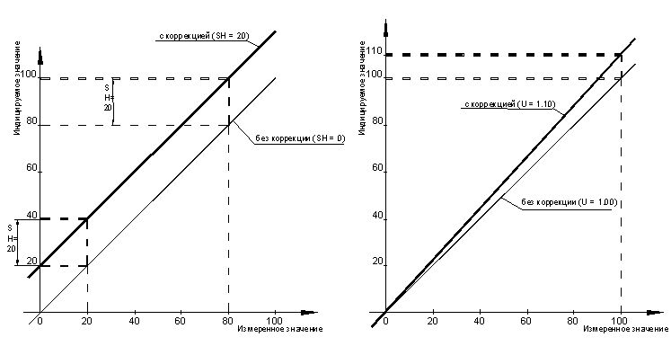Рис. 3

7.4. Цифровая фильтрация измерений.
Для повышения качества измерения входные сигналы обрабатываются микропроцессором с помощью цифрового фильтра, позволяющего уменьшить влияние случайных помех на измерение температуры. Работа фильтра описывается двумя параметрами, задаваемыми при программировании: PF- полоса цифрового фильтра и FF- глубина цифрового фильтра. Допустимые значения и заводские установки параметров цифровых фильтров приведены в таблице № 2.
7.4.1. Параметр PF (полоса цифрового фильтра) позволяет защитить измерительный тракт от единичных помех. Полоса фильтра задается в единицах измеряемой величины. Если полученное значение отличается от предыдущего на величину, большую, чем установлено в этом параметре, то производятся повторные измерения. В течение этого времени на индикаторе остается старое значение.
Как видно из рисунка 4, малая полоса фильтра приводит к замедлению реакции прибора на быстрое изменение входной величины. Поэтому при малом уровне помех или при работе с быстроменяющимися процессами рекомендуется увеличить значение параметра. В случае сильных помех следует уменьшить значение параметра для устранения их влияния на работу прибора. В этом случае возможно уменьшение быстродействия из-за повторных измерений.

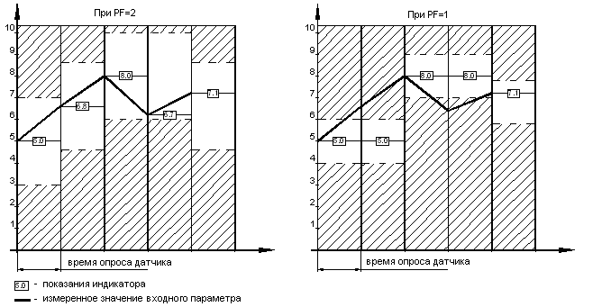
Рис. 4

7.4.2. Параметр FF (глубина цифрового фильтра) - позволяет добиться более плавного изменения показаний прибора. При значении параметра равном 1 фильтр выключен. Увеличение значения параметра FF приводит к увеличению помехозащищенности, но повышает инерционность прибора. Уменьшение значения приводит к более быстрой реакции прибора на скачкообразные изменения контролируемой величины, но снижает помехозащищенность измерительного канала. Наглядно действие параметра показано на рисунке 5.
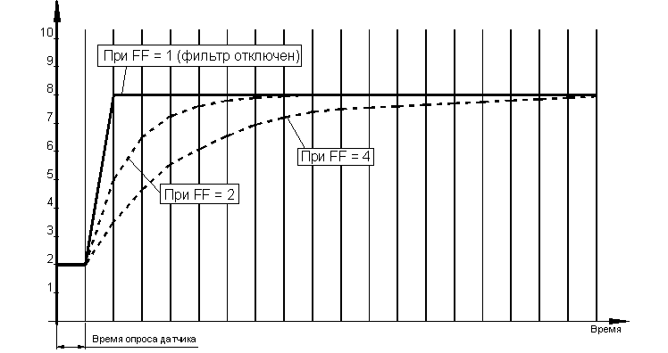
Рис. 5

7.5. Масштабные коэффициенты
При выборе в качестве входных датчиков с унифицированными выходами по току или напряжению необходимо запрограммировать значения параметров An.L и An.H. Параметр An.L должен соответствовать нижнему пределу измерения подключаемого датчика, An.H - верхнему пределу. Параметры An.L и An.H задаются в единицах той физической величины, которая измеряется. Влияние параметров An.L и An.H на работу прибора проиллюстрировано на рис. 6.
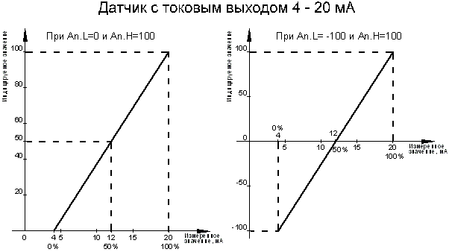
Рис. 6

7.6. Компенсация температуры "холодного" спая термопары.
Термопара генерирует термоЭДС, зависящую от разницы температур рабочего спая и свободных ("холодных") концов. (При равенстве температуры рабочего и свободного концов термопара ЭДС не вырабатывает, какой бы высокой или низкой эта температура не была) Следовательно, для получения температуры рабочего спая термопары, выраженной в абсолютных величинах (°С), к вычисленной разнице температур рабочего и холодного концов термопары необходимо прибавить температуру ее холодного конца. Для этого в приборе предусмотрена автоматическая компенсация температуры "холодного" спая. При работе с термопарой прибор, с одной стороны, вычисляет температуру рабочего спая термопары относительно клеммной колодки (основываясь на термоЭДС) и, с другой стороны, температуру самой клеммной колодки (основываясь на измерениях полупроводникового датчика температуры, установленного внутри прибора вплотную к клеммам). Индикатором отображается сумма этих температур. Если по каким-либо причинам возникнет необходимость в отключении автоматической компенсации температуры "холодного" спая, пользователь может это сделать, введя код 9182 (необходимые действия для ввода кода доступа описаны в главе 8 "Программирование прибора"). Для повторного включения автоматической компенсации температуры "холодного" спая нужно ввести код 0001.
7.7. Выходные устройства.
Измерители-регуляторы УМКТ1(У) и УМКТ2(У) имеют по два независимых выходных устройства, формирующие сигналы управления внешним оборудованием, обеспечивая независимое регулирование по двухпозиционному или трехпозиционному (с двумя уставками на один канал) закону в соответствии с заданной пользователем логикой работы выходных устройств.
7.7.1. Выходные устройства (дискретные, ключевого типа - электромагнитные реле, транзисторные оптопары, симисторные оптопары либо токовый выход управления твердотельным реле) используются для управления (включения/выключения) нагрузкой непосредственно, или через более мощные управляющие элементы (пускатели, реле, тиристоры или симисторы).
7.7.2. Режим работы выходных устройств - сравнение измеренной величины с эталонной (уставкой) и изменение состояния ВУ при пересечении порогового уровня ⬇ (гистерезиса) в зависимости от заданной логики работы.
7.7.3. Для защиты от частых срабатываний, аварийной сигнализации, или других условий в приборы введены параметры задержки включения и выключения выходных устройств и параметры удержания выходных устройств во включенном и выключенном состоянии. ВУ изменяет свое состояние, если условие, вызывающее изменение состояния сохраняется в течение времени, установленного в этих параметрах.

7.7.4. Типы логики работы ВУ.
Рис. 7
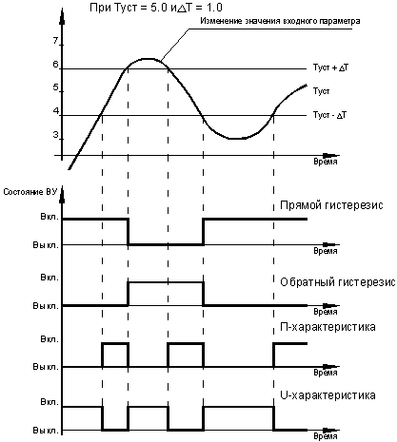

1). Прямой гистерезис (нагреватель) - применяется для управления работой нагревателя или сигнализации о том, что текущее значение Хтек < Туст. Выходное устройство первоначально включается при Хтек < Туст - ⬇Т, выключается при Хтек > Туст + ⬇Т и вновь включается при Хтек < Туст - ⬇Т, осуществляя тем самым двухпозиционное регулирование по уставке Туст с гистерезисом ⬇Т.
2). Обратный гистерезис (охладитель) - применяется для управления работой охладителя или сигнализации о превышения значения уставки. ВУ включается при значениях Хтек > Туст + ⬇Т, а выключается при Хтек < Ттек - ⬇Т.
3). П–образный гистерезис - применяется для сигнализации о входе контролируемой величины в заданные границы. Выходное устройство включается при Туст - ⬇Т < Хтек < Туст + ⬇Т.
4). U–образный гистерезис - применяется для сигнализации о выходе контролируемой величины за заданные границы. Выходное устройство включается при Хтек < Туст - ⬇Т и Хтек > Туст + ⬇Т.
7.8. Интерфейс УМКТ.
Для связи с персональным компьютером и объединения в автоматизированные системы управления технологическими процессами УМКТ имеют встроенный интерфейс спецификации RS-485. УМКТ подключаются к СОМ порту через интерфейсный модуль ИМ-485 параллельно по двухпроводной линии. Скорость передачи данных 19200 бит/с. Каждый прибор имеет свой интерфейсный номер от 1 до 255 (задается при программировании в параметре n.xxx). Подключение УМКТ к РС производится по схеме соединений (Приложение 2). Описания ИМ-485, протокола передачи данных и работы УМКТ в составе систем находится на http://www.fea-samara.ru.

8. Программирование прибора

Режим «программирование» предназначен для задания и записи в энергонезависимую память прибора требуемых при эксплуатации рабочих параметров измерения и регулирования. Заданные значения параметров сохраняются в памяти прибора при выключении питания.
В измерителях-регуляторах УМКТ1(У) и УМКТ2(У) установлено два уровня программирования. В измерителях УМКТ1(У) и УМКТ2(У) – только второй уровень программирования. На первом уровне осуществляется просмотр и изменение значений параметров регулирования уставок Т1уст, Т2уст и гистерезисов ⬇Т1 и ⬇Т2. На втором уровне программирования осуществляется просмотр и изменение функциональных параметров прибора.
Вход на первый уровень программирования осуществляется кратковременным нажатием на кнопку . Последовательность работы с прибором на этом уровне приведена на рис. 8. Кнопки и предназначены соответственно для увеличения и уменьшения выбранного параметра. Однократное нажатие на кнопку изменяет параметр на единицу. При удерживании кнопки изменение происходит автоматически с возрастанием скорости изменения. Переход от одного параметра к другому осуществляется кратковременным нажатием на кнопку . Если в течение 20 секунд не производится операций с кнопками, прибор автоматически возвращается в режим «работа» без записи измененных параметров. Выход с записью новых параметров в энергонезависимую память осуществляется кратковременным нажатием кнопки по окончанию цикла программирования первого уровня. Прибор при этом перейдет в режим «работа». Во время программирования параметров уставок и гистерезисов индикаторы Т1 и Т2 показывают – к какому каналу измерения подключено соответствующее выходное устройство (параметры b1.xx и d1.xx).
Примечание: В УМКТ1(У)-Р отсутствует светодиодный индикатор Т2, и оба выходных канала подключены к каналу №1.
Вход на второй уровень программирования осуществляется нажатием и удерживанием кнопки более 6 сек. в режиме "работа". По истечении шестисекундной паузы необходимо ввести код доступа к программированию функциональных параметров. Код доступа необходим для защиты от несанкционированного изменения рабочих режимов прибора. Он вводится с использованием кнопок и . Кнопкой изменяют величину, а кнопкой положение изменяемой цифры кода. Код доступа задается изготовителем.
Для данного прибора код доступа к программированию параметров второго уровня - 1713.
Последовательность работы с прибором на втором уровне программирования приведена на рис. 9. Функциональные параметры УМКТ приведены в таблице №1.

Кнопки и предназначены соответственно для увеличения и уменьшения выбранного параметра. Однократное нажатие на кнопку изменяет параметр на единицу. При удерживании кнопки изменение происходит автоматически с возрастанием скорости изменения. Переход от одного параметра к другому осуществляется кратковременным нажатием на кнопку . Возврат к предыдущему параметру осуществляется нажатием на кнопку при вжатой кнопке . Если в течение 20 секунд не производится операций с кнопками, прибор автоматически возвращается в режим «работа» без записи измененных параметров. Выход из режима программирования с записью новых параметров в энергонезависимую память осуществляется кратковременным нажатием кнопки по окончанию цикла программирования второго уровня или удерживанием кнопки более 6 сек. в процессе программирования.
Рис. 8
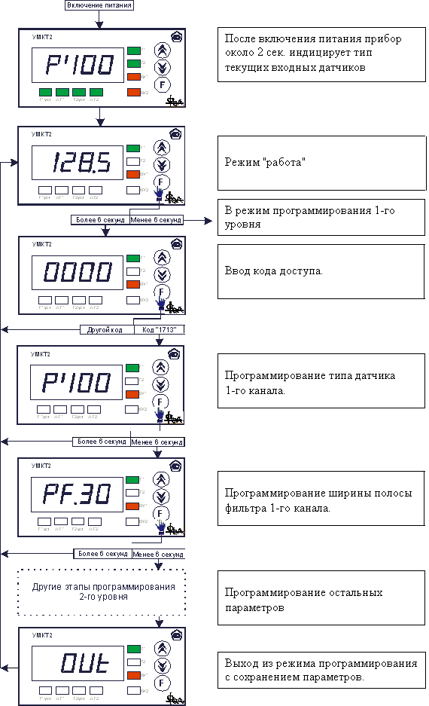
Рис. 9
Функциональные параметры УМКТ(У) (второй уровень программирования)
Таблица №3
1 | 2 | 3 |  |  |  | 4
Параметр | Диапазон изменения | Комментарий |  |  |  | Заводская установка
Входные датчики:  ХХХХ | см. табл. №1 | см. табл. №1
An.L  ххх.х  An.H  ххх.х | -999...+3000  -999...+3000 | Масштабные коэффициенты для датчиков с унифицированным выходом:  Масштабный коэффициент, соответствующий 0% шкалы  Масштабный коэффициент, соответствующий 100% шкалы |  |  | Для 1 канала | 0.0  100.0
PF.xx  FF.xx | 0...99  1…10 | Параметры цифрового фильтра:  Полоса цифрового фильтра. При PF=0 полоса фильтра отключена.  Глубина цифрового фильтра. |  |  | Для 1 канала | 30  2
SH_1  xxx.x  SH_2  xxx.x  Р.х.хх  U.х.хх | -99.0...+99.0  -99.0...+99.0  0.90…1.10  0.90…1.10 | Коррекция характеристики:  Значение сдвига хар-ки 1 канала  Значение сдвига хар-ки 2 канала  Значение наклона хар-ки 1 канала  Значение наклона хар-ки 2 канала |  |  | Для 1 канала | 0.0  0.0  1.00  1.00
Входные датчики:  ХХХХ | см. табл. №1 | см. табл. №1 |  |  | Для 2 канала УМКТ2
An.L  ххх.х  An.H  ххх.х | -999...+3000  -999...+3000 | Масштабные коэффициенты для датчиков с унифицированным выходом:  Масштабный коэффициент, соответствующий 0% шкалы  Масштабный коэффициент, соответствующий 100% шкалы |  |  | Для 2 канала УМКТ2 | 0.0  100.0
PF.xx  FF.xx | 0...99  1…10 | Параметры цифрового фильтра:  Полоса цифрового фильтра. При PF=0 полоса фильтра отключена.  Глубина цифрового фильтра. |  |  | Для 2 канала УМКТ2 | 30  2
SH_1  xxx.x  SH_2  xxx.x  Р.х.хх  U.х.хх | -99.0...+99.0  -99.0...+99.0  0.90…1.10  0.90…1.10 | Коррекция характеристики:  Значение сдвига хар-ки 1 канала  Значение сдвига хар-ки 2 канала  Значение наклона хар-ки 1 канала  Значение наклона хар-ки 2 канала |  |  | Для 2 канала УМКТ2 | 0.0  0.0  1.00  1.00
b1.xx  b2.xx  b3.xx  b4.xx  b5.xx  b6.xx | 0  1  2  1  2  3  4  0…99 сек.  0…99 сек.  0…99 сек.  0…99 сек. | Параметры ВУ1:  Выключено  Подключено к первому каналу  Подключено ко второму каналу  Прямой гистерезис (нагреватель)  Обратный гистерезис (охладитель)  П – образный гистерезис  U – образный гистерезис  Задержка включения ВУ1  Задержка выключения ВУ1  Минимальное время нахождения ВУ1  во включенном состоянии  Минимальное время нахождения ВУ1  в выключенном состоянии |  |  |  | 1  1  0  0  0  0
d1.xx  d2.xx  d3.xx  d4.xx  d5.xx  d6.xx | 0  1  2  1  2  3  4  0…99 сек.  0…99 сек.  0…99 сек.  0…99 сек. | Параметры ВУ2:  Выключено  Подключено к первому каналу  Подключено ко второму каналу  Прямой гистерезис (нагреватель)  Обратный гистерезис (охладитель)  П – образный гистерезис  U – образный гистерезис  Задержка включения ВУ2  Задержка выключения ВУ2  Минимальное время нахождения ВУ2  во включенном состоянии  Минимальное время нахождения ВУ2  в выключенном состоянии |  |  |  | УМКТ1 - 1  УМКТ2 - 2  1  0  0  0  0
n.xxx | 1…255 | Интерфейсный номер прибора |  |  |  | 1
SC. х | 0  1 | Разрешено изменять параметры 1 уровня  Запрещено изменять параметры 1 уровня |  |  |  | 0
in. x | 0  1  2 | Попеременная индикация каналов  Индикация 1-го канала  Индикация 2-го канала |  |  |  | 1

9. Техническое обслуживание

9.1. Техническое обслуживание прибора проводится не реже одного раза в шесть месяцев и состоит в контроле крепления прибора, контроле электрических соединений, а также удаления пыли и грязи с клеммника прибора.
9.2. Ремонт и калибровка прибора осуществляется на предприятии изготовителе или в сертифицированных им центрах.
9.3. Поверку прибора проводят территориальные органы или ведомственная метрологическая служба потребителя, имеющая право поверки. Требования к поверке, порядок и этапы проведения определяются методикой поверки УМКТ.421729.007 МП. Методика поверки находится на http://www.fea-samara.ru.
Межповерочный интервал- 2 года.
10. Маркировка

10.1. На прибор наносятся:
- условное обозначение типа и модификации прибора;
- класс точности;
- знак предприятия изготовителя;
- заводской номер;
- год изготовления;
- изображение знака утверждения типа.

11. Упаковка.

11.1. Упаковка прибора производится по ГОСТ 9181-74 в потребительскую тару, выполненную из гофрированного картона.
11.2. Упаковка изделий при пересылке почтой по ГОСТ 9181-74.

12. Хранение

12.1. Прибор хранить в закрытых отапливаемых помещениях в картонных коробках при температуре окружающего воздуха от 0 до +60 гр.С. и относительной влажности воздуха не более 95% при температуре 35 гр.С.
12.2. Воздух помещения не должен содержать пыли, паров кислот и щелочей, а также газов, вызывающих коррозию.

13. Транспортирование

13.1. Прибор в упаковке транспортировать при температуре от –25 гр.С до +55 гр.С, относительная влажность не более 98% при 35 гр.С
13.2. Транспортирование допускается всеми видами закрытого транспорта.
13.3. Транспортирование авиатранспортом должно производиться в отапливаемых герметизированных отсеках.

- Комплектность

14.1. Прибор 1 шт.
14.2. Паспорт 1 шт.
14.3. Руководство по эксплуатации 1 шт.

- Сведения об утилизации

15.1 Прибор не содержит драгметаллов.
15.2 Порядок утилизации определяет организация, эксплуатирующая прибор.

- Гарантии изготовителя

16.1 Изготовитель гарантирует соответствие техническим условиям при соблюдении условий эксплуатации, транспортировки, хранения и монтажа.
16.2 Гарантийный срок эксплуатации – 24 месяца со дня продажи.
16.3 В случае выхода прибора из строя в течение гарантийного срока при условии соблюдения потребителем правил эксплуатации, транспортировки и хранения, изготовитель осуществляет его бесплатный ремонт или замену.
Приложение 1

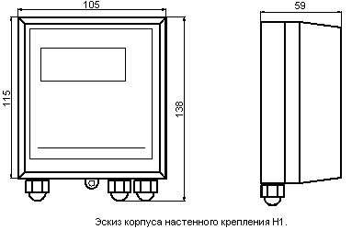

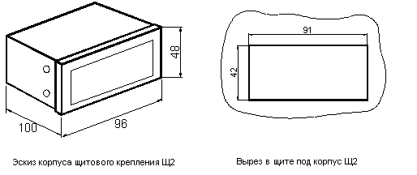

Приложение 2
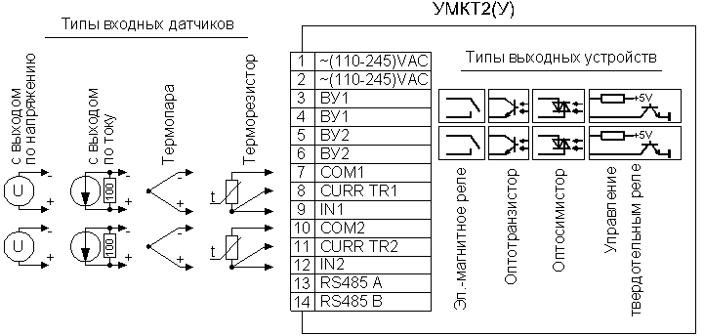
1. Подключение датчиков и выходных устройств к измерителю-регулятору УМКТ2(У).

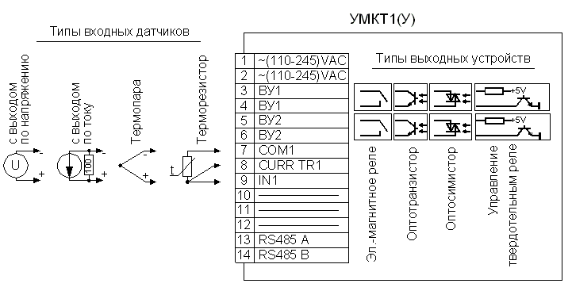
2. Подключение датчиков и выходных устройств к измерителю-регулятору УМКТ1(У).

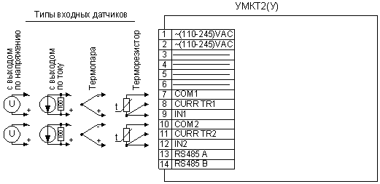
3. Подключение датчиков к измерителю УМКТ2(У).
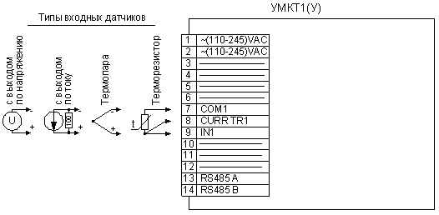
4. Подключение датчиков к измерителю УМКТ1(У).

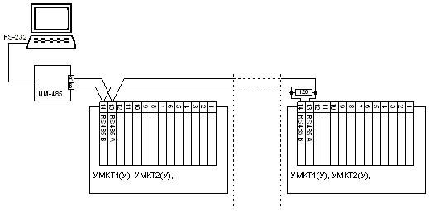
5. Подключение УМКТ к ПК.

